Политика

муниципального бюджетного учреждения культуры

«Городской театр» муниципального образования

город-курорт Анапа в области охраны труда

Основной целью муниципального бюджетного учреждения культуры «Городской театр» муниципального образования город-курорт Анапа (далее – МБУК «Городской театр» в области охраны труда является обеспечение безопасности жизни, охраны здоровья и работоспособности человека в процессе трудовой деятельности путем создания здоровых и безопасных условий труда.

Руководство МБУК «Городской театр» обеспечивает предоставление необходимых ресурсов для реализации Политики в области охраны труда.

Основными принципами системы управления охраной труда в МБУК «Городской театр» являются:

обеспечение приоритета сохранения жизни и здоровья работников театра в процессе трудовой деятельности и отдыха;

гарантии прав работников на охрану труда;

деятельность, направленная на профилактику и предупреждение производственного травматизма и профессиональной заболеваемости;

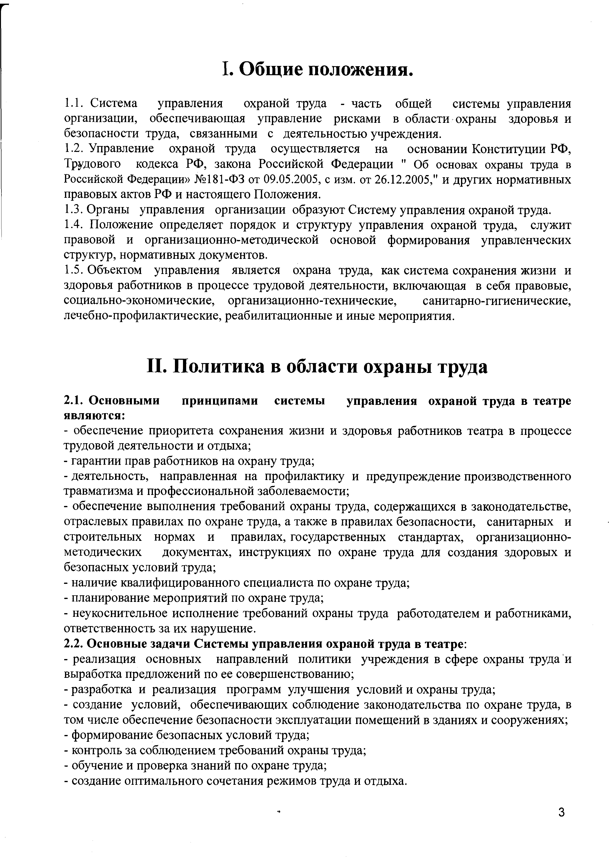
обеспечение выполнения требований охраны труда, содержащихся в законодательстве, отраслевых правилах по охране труда, а также в правилах безопасности, санитарных нормах и правилах, государственных стандартах, организационно - методических документах, инструкциях по охране труда для создания здоровых и безопасных условий труда;

планирование мероприятий по охране труда;

неукоснительное исполнение требований охраны труда работодателем и работниками, ответственность за их нарушение.

Основные задачи Системы управления охраной труда в МБУК «Городской театр»:
- реализация основных направлений политики учреждения в сфере охраны труда и выработка предложений по ее совершенствованию;
- создание условий, обеспечивающих соблюдение законодательства по охране труда;
- формирование безопасных условий труда;
- контроль за соблюдением требований охраны труда;
- обучение и проверка знаний по охране труда;
- создание оптимального сочетания режимов труда и отдыха.

Каждый работник в МБУК «Городской театр» несет персональную ответственность за реализацию Политики в области охраны труда в пределах своей компетенции.

